P r e s s e m i t t e i l u n g

(Frohnleiten / Laa a. d. Thaya, 13.10.2020):
Green Tech für die Abfallwirtschaft – Steirische Innovation geht in Serienproduktion mit führendem österreichischen Traditionsunternehmen.

Der E-Wender, die weltweit erste autonom fahrende und rein elektrisch betriebene Kompostwendemaschine, die von Pusch & Schinnerl in Zusammenarbeit mit der Technischen Universität Graz entwickelt wurde, geht in Serienproduktion.
Mit der Firma Hans Brantner & Sohn Fahrzeugbaugesellschaft mbH mit Sitz in Laa/Thaya übernimmt ein Unternehmen die Produktion dieses selbstfahrenden Kompostwenders, das in Österreich Marktführer und in Westeuropa die Nr. 1 im Fahrzeugbau in seiner Sparte ist. Für das niederösterreichische Unternehmen ist es eine nachhaltige Produkterweiterung und damit Einstieg in den Bereich der zukunftsträchtigen Umwelttechnologie. „Für uns ist es eine perfekte Ergänzung entlang unserer Produktionskette, begonnen vom Dreiseiten- und Muldenkipper über Abschiebefahrzeuge bis hin zu unseren Streutechnik- Fahrzeugen in diesem Segment“, so Hans Brantner in einem ersten Statement.
Mit dem E-Wender sind gewerbliche Betriebe künftig in der Lage, das Wenden und Durchmischen großer Komposthaufen autonom und umweltschonend durchzuführen. Die bisherigen Belastungen u.a. an Staub und Ammoniakdämpfen für das Bedienpersonal entfallen zur Gänze.
Das hochsensible satellitengesteuerte Navigationsmodul, das zusätzlich mit Beschleunigungs- und Drehratensensoren ausgestattet ist, sorgt dafür, dass die hochkomplexen Arbeitsschritte in ihrer Abfolge koordiniert und für den Anwender optimal auf seine Bedingungen angepasst werden können.
Mit dieser Weltneuheit setzen die im Technologiepark Frohnleiten ansässigen Spezialisten Pusch & Schinnerl auf höchst umweltschonende Technologie und damit neue Maßstäbe im Bereich der Abfallwirtschaft. Mit Frühjahr 2021 wird der E-Wender für den europäischen Markt verfügbar sein. Thomas Pusch und Richard Schinnerl werden ihren Weg, innovative Lösungen und Produkte im Bereich der Umwelttechnik zu entwickeln, konsequent weiterverfolgen und diese Themen, gemeinsam mit dem Kooperationspartner, der Hans Brantner GmbH, zur Umsetzung bringen.

Foto honorarfrei (Foto: Pusch&Schinnerl GmbH)
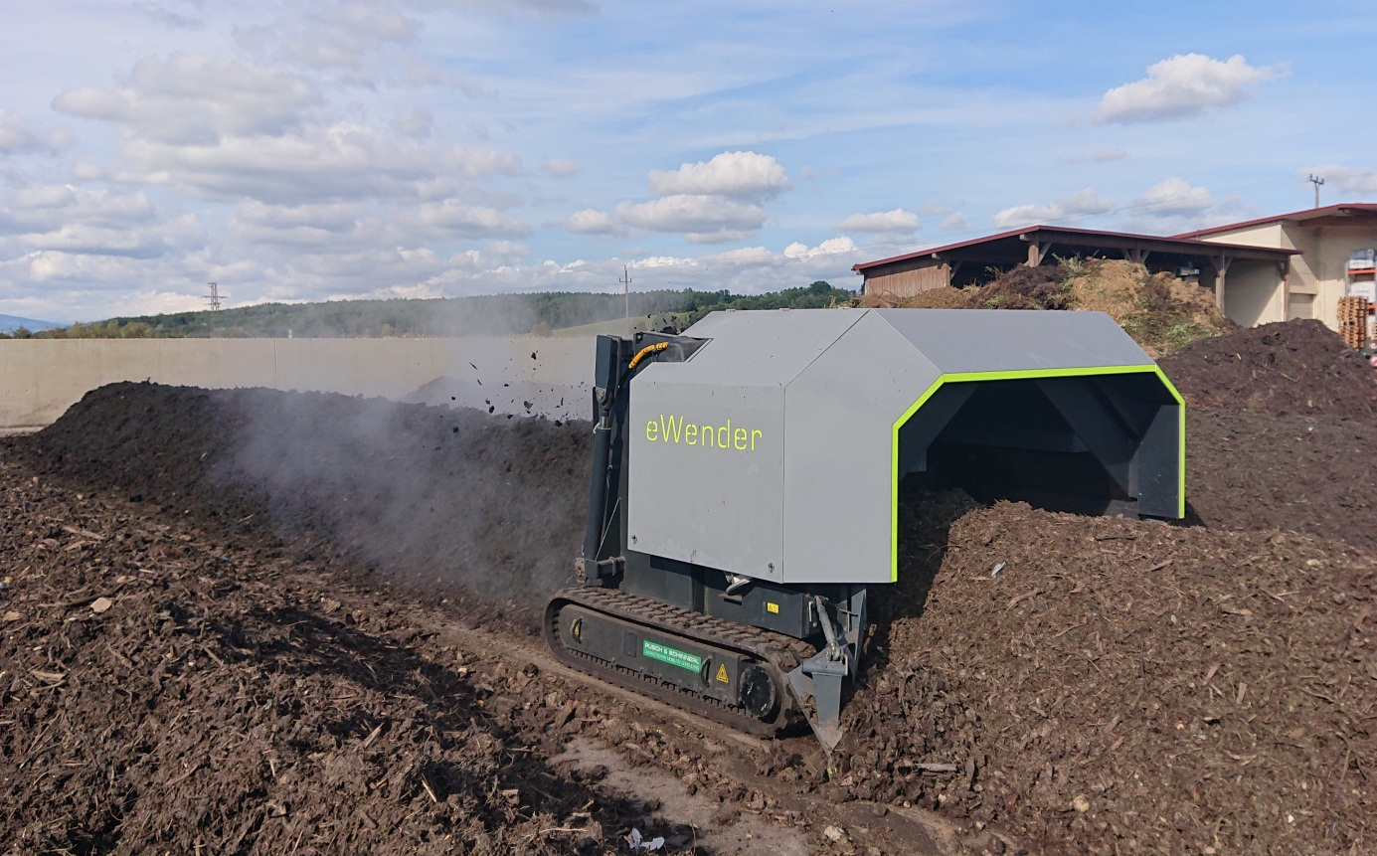
(Pusch&Schinnerl GmbH 1): Der E-Wender, eine steirische Innovation, produziert in Österreich ist bereits im praktischen Einsatz bei der Firma Sonnenerde.

Rückfragehinweis: Thomas Pusch,
+43 664 3816533
office@pusch-schinnerl.com
www.pusch-schinnerl.com
www.hb-brantner.at

